Рекомендации к выполнению НОД на период 18.05.2020 – 22.05.2020 г.
средняя группа № 10
Тема недели: «Летние опасности»
День недели | Образовательная деятельность | Форма обратной связи
понедельник  18.05.2020 | НОД: Мир природы/Предметный мир  «Как избежать неприятностей?» (рассматривание картинок, беседа, обсуждение):  https://mdou95.edu.yar.ru/10_gruppa/letnie_opasnosti.html | Фотоальбом «Пчёлки»  https://mdou95.edu.yar.ru/ctranichka_gruppi/gruppa_10/et.html
НОД: Физическая культура
https://mdou95.edu.yar.ru/stranichka_instruktora_po_f_45.html

вторник  19.05.2020 | НОД: Сенсорная культура и первые шаги в математику  Математика в картинках -  https://mdou95.edu.yar.ru/10_gruppa/matematika_v_kartinkah_leto.html
НОД: Музыка
Страничка музыкального руководителя VK - https://vk.com/club194300921

среда  20.05.2020 | НОД: Физическая культура  https://mdou95.edu.yar.ru/stranichka_instruktora_po_f_45.html
НОД: Лепка/Рисование

«Пчела» (лепка)
- См. Приложение

четверг  21.05.2020 | НОД: Музыка  Страничка музыкального руководителя VK - https://vk.com/club194300921
НОД: Аппликация/Конструирование/ Ручной труд

«Пчёлка» (аппликация-конструирование)
- См. Приложение

пятница  22.05.2020 | НОД: Развитие речи/Художественная литература  - Упражнение «Назови насекомых, у которых есть/нет крыльев».  - «Безопасное лето» - сборник стихов-загадок -  https://mdou95.edu.yar.ru/10_gruppa/bezopasnoe_leto_zagadki.html
НОД: Физическая культура
https://mdou95.edu.yar.ru/stranichka_instruktora_po_f_45.html

ПРИЛОЖЕНИЕ
Лепка «Пчела»

Вариант 1(пластилин – жёлтый, чёрный, белый, тыквенные семечки)

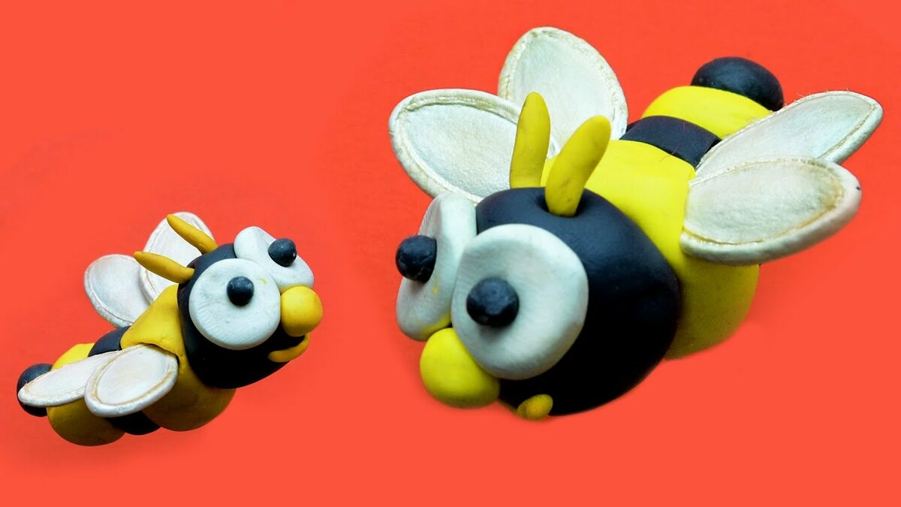

Вариант 2 (коробочка от киндер-игрушки, белый и чёрный пластилин)

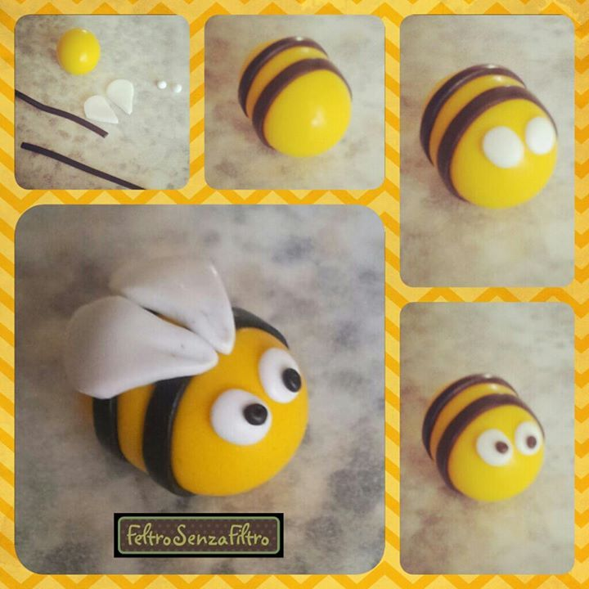

Аппликация-конструирование «Пчёлка» (рулон от туалетной бумаги, бумага жёлтая, чёрная, глазки можно изобразить по-своему, крылья можно сделать из целлофанового пакета)

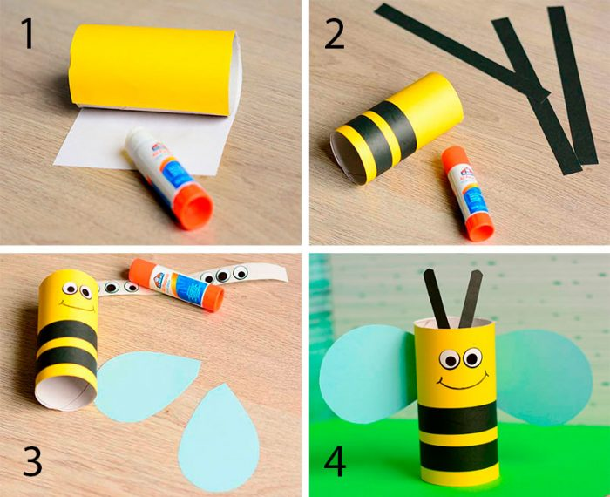

*Все приложения в виде прикреплённых альбомов вы найдёте на сайте детского сада на страничке нашей группы в разделе «Новости».

*Альбом с домашними работами «Пчёлки» будет сформирован в разделе «Это интересно» в субботу 23 мая.

С уважением,
Гусева Ирина Александровна,
воспитатель 10 группы МДОУ «Детский сад № 95»

Ярославль, 2020

